«Осень золотая в гости к нам идет!»

Осень - славная пора,
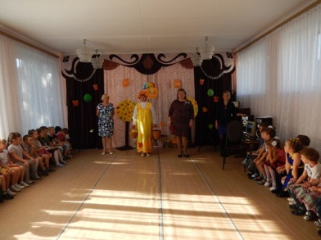Любит Осень детвора!

16 октября 2019 года в нашей группе прошло развлечение «Осень золотая». Цель данного мероприятия – систематизировать знания детей об осени. Приобщить к образам осенней поры, к познанию окружающего мира.
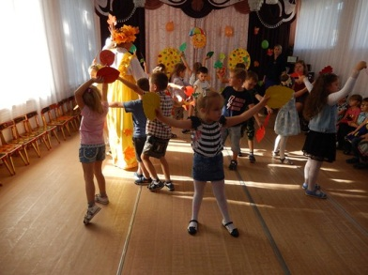

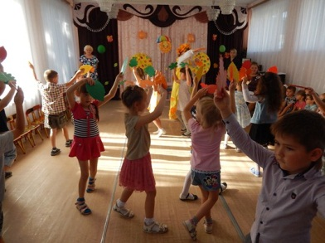

Подготовка к развлечению началась задолго до его начала.
Дети с воспитателями и музыкальным руководителем разучили стихи, песни, танцы.

Несколько недель дети наблюдали за осенними явлениями, рассматривали иллюстрации и репродукции картин, составляли сказочные истории и рассказы из личного опыта, читали произведения художественной литературы, разгадывали загадки, рисовали осенние пейзажи, аппликативные натюрморты.
Все полученные знания детям пригодились на развлечении.

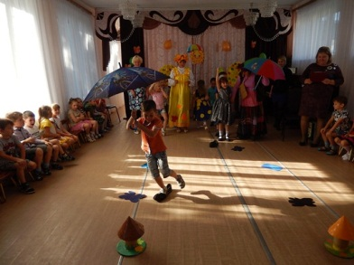

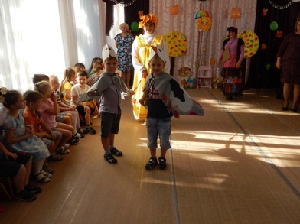

Захватывающий сценарий не давал расслабиться ни на минуту. Хитрая Баба Яга попыталась испортить праздник. Ее помощники – гусята украли дары Осени и саму красавицу.

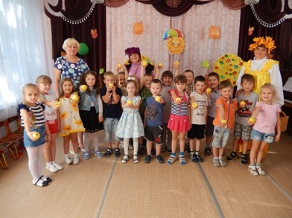Ребятам пришлось исполнить все ее капризы и задания. Дети делали все с интересом, весело и правильно. И, конечно, добро победило! Растроганная Баба Яга вернула украденное и продолжала
веселиться вместе со всеми.

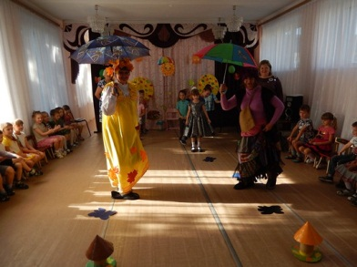Кульминацией развлечения стал сюрпризный момент – корзина с наливными яблоками из волшебного сада хозяйки Осени для всех ребят.

